Wellplatte W 177-5.5 Schwarz 6 x 918 x 3050 mm
Swisspearl

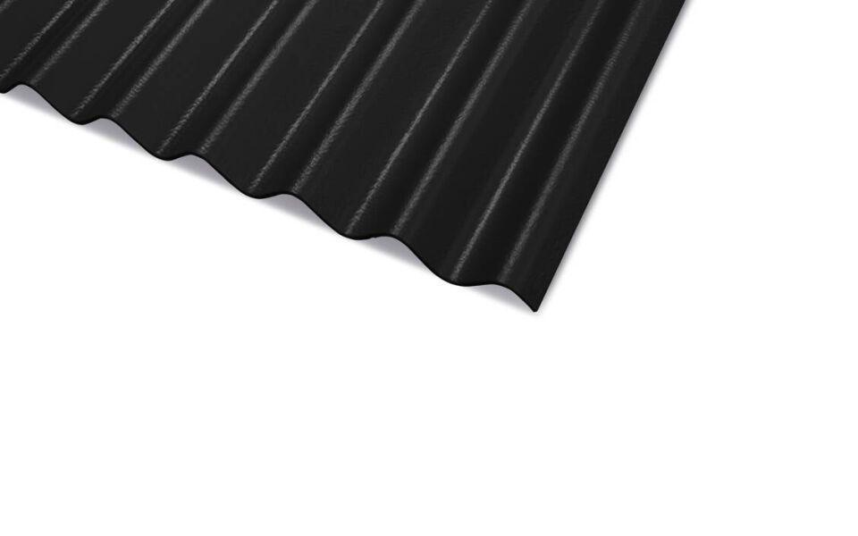Eigenschaften
Farbton
schwarz
Oberfläche
glatt
Werkstoff
Faserzement
Breite (mm)
918,00
Länge (mm)
3.050,00
Stärke (mm)
6,00
Brandverhalten
A2-s1, d0
Farbtonbezeichnung Hersteller
Schwarz

